**GUIA DE APRENDIZAJE UNIDAD 2 N° DE GUÍA: 15**

**RECURSO: TEXTO DE ESTUDIO** PAGINAS:

ASIGNATURA: Tecnología

NOMBRE ESTUDIANTE: ______________________________________________________

CURSO: 7º LETRA: A -B –C FECHA: __________________

O.A: 02 Diseñar e implementar soluciones que respondan a las necesidades de reparación, adaptación o mejora de objetos o entornos, haciendo uso eficiente de recursos materiales, energéticos y digitales.

Objetivo de clase: Ejecutar soluciones que respondan a la necesidad de reutilizar, utilizando recursos desechables.

. En guía anterior realizaste un glosario y trabajaste de manera práctica, adaptando un objeto. Confeccionaste un protector facial a partir de una botella.

Hoy completaremos un cuadro con imágenes y tú deberás redactar como trabajarías los conceptos claves que son reparar, adaptar y mejorar, para luego dibujar.

Luego crearemos con materiales reciclados el concepto de reutilizar.

Recordemos preguntas:

Según tu proyecto tecnológico, ¿Cuál sería el efecto en su nuevo uso?

______________________________________________________________________________-

______________________________________________________________________________

A continuación debemos completar el cuadro, las indicaciones están en él.

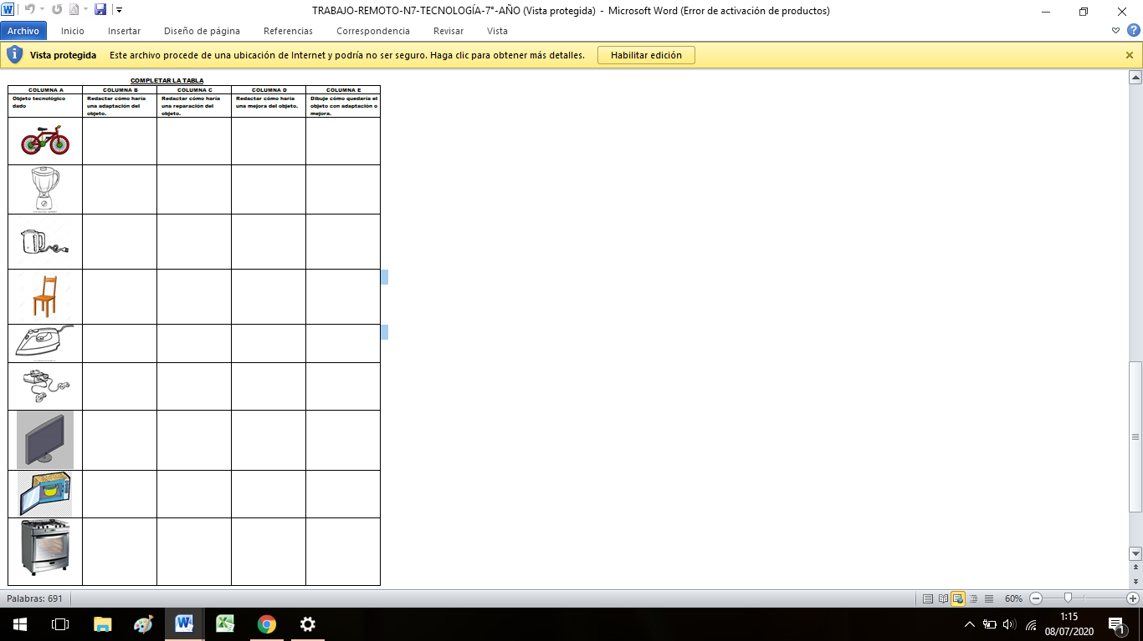

Ahora es momento de reutilizar, en material de apoyo están las instrucciones.